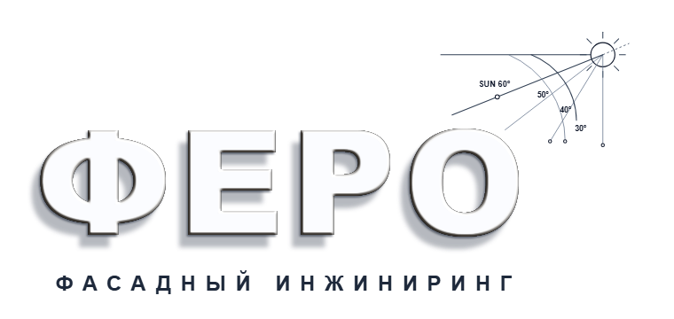
ООО «ФЕРО» • ОГРН 1227800008060 • ИНН 7805788436 • КПП 780501001
р/с 40702810303500028205 • Филиал «Северо-Западный» Банка ВТБ (ПАО) • БИК 044030707 • к/с 30101810700000000707
198035, Россия, г. Санкт-Петербург, ул. Невельская, д. 18, лит. А, пом. 46 • +7 (812) 603-21-11 • info@ferospb.ru • www.ferospb.ru

Исх. № ______________ от «___» ____________ 2026 г. г. Санкт-Петербург
КОММЕРЧЕСКОЕ ПРЕДЛОЖЕНИЕ / ОФИЦИАЛЬНОЕ ПИСЬМО
Инженерное бюро «ФЕРО» подтверждает готовность выполнения полного комплекса работ по проектированию, производству и монтажу фасадных оболочек и светопрозрачных конструкций на объекте капитального строительства.
Инжиниринговый расчет включает динамические ветровые и статические нагрузки, температурно-климатическое моделирование узлов, оптимизацию раскладки облицовочных кассет и сопровождение прохождения государственной экспертизы проектной документации.
Генеральный директор
ООО «ФЕРО» _______________________ / Подпись /

